学校召开2021年春季学期中层干部会议

信息来源：党委办公室、校长办公室（军工路校区综合管理办公室）、保密办公室、信访办公室、法律事务办公室 | 发布日期：2021-03-01 10:45 | 已被查看了 318 次 责任编辑：蔡霞
2月25日下午，2021年春季新学期中层干部大会在教学楼1117召开。全体在校领导、中层干部和民主党派主委参加会议。会议由校党委书记吴嘉敏主持，校长程裕东作新学期工作报告。
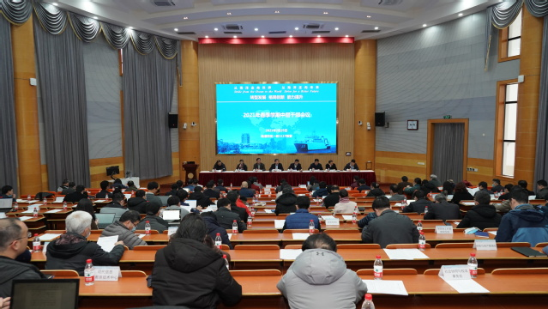
吴嘉敏传达了习近平总书记在党史学习教育动员大会上的重要讲话精神、2021年春季上海高校党政负责干部会议精神，介绍了学校2021年党政工作要点的制定背景、指导思想与落实要求。他指出，2021年是中国共产党成立100周年，是我国开启全面建设社会主义现代化国家新征程的关键之年，也是“十四五”开局之年。学校党委要立足新发展阶段，贯彻新发展理念，构建新发展格局，坚持以习近平新时代中国特色社会主义思想为指导，增强“四个意识”、坚定“四个自信”、做到“两个维护”，紧扣建党100周年的工作主题，深入开展党史学习教育，突出育人工作政治标准，推动改革和发展深度融合高效联动，确保党的教育政策和党中央及上级重大决策部署在学校落地落实，以优异成绩庆祝中国共产党成立100周年。
程裕东作题为“贯彻新发展理念，践行高质量发展，推动学校‘十四五’发展开好局，迈准迈稳迈出新气象迈出新成效”报告，结合上级会议精神贯彻落实，对2021年学校重点行政工作作了部署。他强调，要深入学习、坚决贯彻党的十九届五中全会精神，完整、准确、全面贯彻新发展理念，统筹推进疫情防控和学校事业发展；进一步推动转型发展、格局创新、能力提升的深化落实；进一步推动组织体系建设、制度体系建设；进一步加强顶层设计、系统集成、聚焦融合能力的建设与实践；进一步加强重点任务策划布局、上下共同落实的重点、试点改革项目实践；进一步在突出创新点、理顺交叉线、夯实基本面上下功夫、显成效；坚持守土有责、守土担责、守土尽责，全力维护校园安全稳定。
会上，校党委副书记吴建农、副校长李家乐、总会计师郭爱萍、副校长万荣、校党委常委郑卫东等分别就各自分管工作做了部署。

